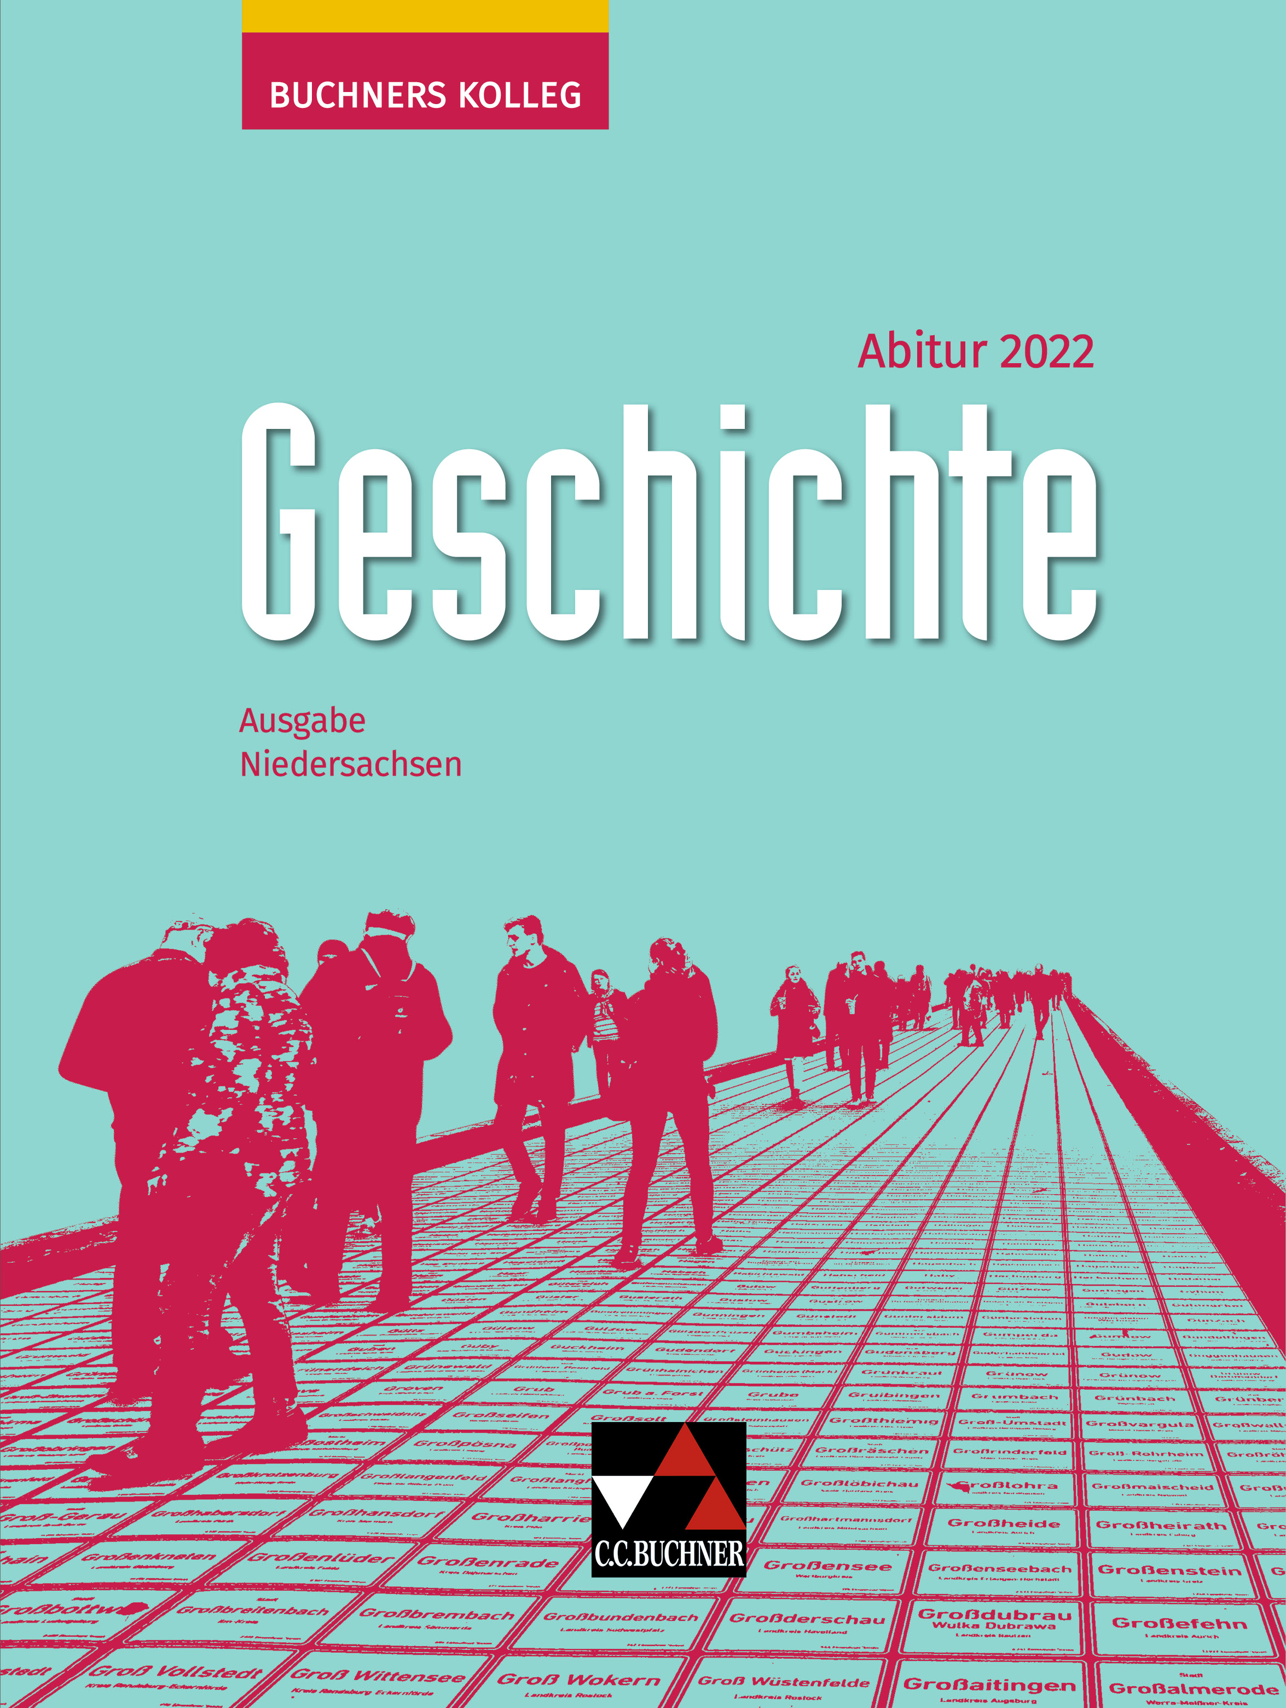
Buchners Kolleg Geschichte –
Ausgabe Niedersachsen

Abitur 2022
(ISBN: 978-3-661-32035-9)

Bearbeitet von Thomas Ahbe, Friedrich Anders, Boris Barth, Klaus Dieter Hein-Mooren, Stephan Kohser, Heike Krause-Leipoldt, Ulrich Mücke, Oliver Näpel, Thomas Ott, Markus Reinbold, Reiner Schell, Stefanie Witt und Hartmann Wunderer

Konzeptionsbeschreibung

Zielsetzung: Das Lehrwerk wurde eigens nach den Vorgaben des Kerncurriculums für Nieder-sachsen und den fachbezogenen Hinweisen zur schriftlichen Abiturprüfung konzipiert. Ziel des Bandes ist es, Anregungen zur selbstständigen Arbeit zu geben und Hilfen für einen methoden- und handlungsorientierten Unterricht anzubieten.

Erhöhtes und grundlegendes Anforderungsniveau: Die Inhalte des Lehrwerkes sind auf Kurse mit erhöhtem Anforderungsniveau abgestimmt. Bei den Arbeitsfragen zu den (Text-)Materialien finden Sie Vorschläge, wie Kurse auf grundlegendem Anforderungsniveau mit dem Band unterrichtet werden können. Die Aufgaben für die gA-Kurse sind speziell durch einen Unterstrich gekennzeichnet (z.B. 1., 2., 3.).

Einführungsseiten: Sie stellen die inhaltlichen Schwerpunkte der vier Rahmenthemen vor. Die Doppelseite besteht aus gegenwartsbezogenen Abbildungen, kurzen Einführungen, einer Lernstandserhebung sowie den Kompetenzerwartungen des Kerncurriculums.

Orientierungsseiten: Die Doppelseite informiert überblicksartig über die jeweiligen Themen der Pflicht- bzw. der Wahlmodule. Sie umfasst ein Auftaktbild, einen kurzen Text zum Einstieg ins Thema, die Lerninhalte des jeweiligen Moduls sowie eine Chronologie mit zentralen Daten und Fakten.

Darstellungen: Sie sind fachwissenschaftlich zuverlässig, aber in verständlicher Sprache formuliert. Die Verfassertexte sind mit den Materialien durch Querverweise vernetzt. In den Randspalten befinden sich Begriffserklärungen, biografische Informationen mit Abbildungen sowie Internettipps. Außerdem liefern sie Hinweise auf unsere digitalen Angebote: Geschichte in Clips (historische Filmauszüge mit schülergemäßen Kommentaren) und Animierte Karten (anschaulich erzählte Geschichte in Raum und Zeit). Um die Filme, Karten und Tipps abzurufen, geben Sie im Suchfeld auf www.ccbuchner.de den im Buch genannten Mediencode (z.B. 32035-01) ein oder steuern Sie die digitalen Inhalte direkt über QR-Codes an.

Materialien und Operatoren: Die Materialien vertiefen zentrale Themenaspekte und stellen kontroverse Sichtweisen dar. Jede Quelle ist mit Arbeitsaufträgen versehen. Auch Bildmaterialien kommen gezielt zum Einsatz und werden besonders bei Interpretationsaufgaben groß im Schulbuch abgebildet.
Die Arbeitsaufträge sind farblich je nach Anforderungsbereich gekennzeichnet. Vorne im Buch sind die Anforderungsbereiche und Operatoren erläutert. Erklärungen und Tipps zum richtigen Umgang mit den Operatoren liefert eine mehrseitige, mit Beispielen versehene Übersicht im Band.
Im Anhang finden Sie zu ausgewählten Arbeitsaufträgen im Lehrwerk Angebote zum Helfen (H) und Fördern (F). Die konkreten Hilfen und zusätzlichen Informationen unterstützen die Binnendifferenzierung im Unterricht.

Kernmodule: Auf diesen Sonderseiten werden – wie vom Kerncurriculum gefordert – exemplarisch historische Theorien und Erklärungsmodelle behandelt. Sie vernetzen zum Teil die Kapitel durch Querverweise und Arbeitsvorschläge miteinander.

Methoden: Sie erläutern zentrale historische Arbeitsweisen an konkreten Beispielen. In der Randspalte wird auf weitere Anwendungsbeispiele im Lehrwerk hingewiesen. Die Musterlösungen können im Anhang nachgelesen werden.
Ganz hinten im Buch befinden sich grundlegende Hinweise zur methodischen Arbeit. Eine Übersicht listet alle im Schulbuch enthaltenen Methoden auf und bietet einen Zugriff auf weitere Methoden im Internet durch Mediencodes.

Geschichte kontrovers: Die Doppelseite präsentiert Standpunkte vornehmlich von Fachwissenschaftlern, die zur Diskussion anregen sollen. Die Sonderseiten fördern gezielt mithilfe der Arbeitsaufträge den Aufbau der Urteilskompetenz.

Kompetenzen anwenden: Auf dieser Abschlussdoppelseite fassen Schaubilder die wesentlichen Lerninhalte des Kapitels nochmal zusammen. Mithilfe der Materialien und den Arbeitsaufträgen können das erworbene Wissen und die angeeigneten methodischen Kenntnisse getestet werden.

Interaktives Quiz: Auf den Abschlussseiten aller Pflicht- und Wahlmodule befindet sich der Hinweis auf das interaktive Quiz „Abi-Check!“, das eigens für den niedersächsischen Abiturband vom Verlag entwickelt wurde. Die Schülerinnen und Schüler können das Quiz durch den im Buch genannten Mediencode auf unserer Homepage oder direkt durch einen QR-Code abrufen. Mithilfe unterschiedlicher Aufgabentypen (z.B. Multiple-Choice, Zuordnungsaufgaben) kann das in den Modulen erworbene Wissen spielerisch getestet werden. Am Ende befindet sich immer eine Auswertungsseite, die die Lösungen bereithält. Das Quiz lässt sich beliebig oft wiederholen.

Abiturvorbereitung: Übungsklausuren zu allen vier Rahmenthemen des Bandes helfen die anstehenden Leistungskontrollen zu trainieren. Die Musterlösungen können bequem über einen Medien- oder QR-Code abgerufen werden. Praktische Hinweise zur Bearbeitung von Klausuren und Formulierungshilfen für die Textanalyse sind im Buch ebenso enthalten wie ausgewählte Techniken und Hilfen, mit denen sich die Schülerinnen und Schüler den Lernstoff besser aneignen können. Links zu weiteren Lern- und Merktechniken runden das Ganze ab.

Lexikon zur Geschichte: Im Anhang befindet sich ein kleines Lexikon, welches die Begriffe und Personen aus den farbigen Randspalten der Kapitel übersichtlich auf einem Blick zusammenfasst.

Personen- und Sachregister: Das Register ermöglicht ein gezieltes Nachschlagen und Vernetzen der Themen. Hervorgehobene Seitenzahlen verweisen auf kurze biografische Informationen und Begriffserläuterungen in den Randspalten des Darstellungsteils.

„click & teach“: Zum Band erscheint unser digitales Lehrermaterial. Es enthält u.a. die Erwartungshorizonte zu allen Arbeitsvorschlägen, weiterführende Internet-, Lese- und Filmtipps, Bildinterpretationen zu ausgewählten Abbildungen im Schulbuch sowie zusätzliche Materialien mit Arbeitsaufträgen. Darüber hinaus beinhaltet das Lehrermaterial auch unsere didaktisch aufbereiteten digitalen Angebote: „Geschichte in Clips“ und „Animierte Karten“.

